ОТЧЕТ.

Цель работы – разработка архитектуры программного комплекса по теме научно-исследовательской работы: «Система распознавания и выделения проблемных зон, постановка диагноза, на обработанном снимке компьютерной томографии глаза».
Значительная часть работы посвящена построению диаграмм проектируемого программного средства. В результате работы были разработаны сценарии использования системы, которые описывают различные способы взаимодействия пользователя с программным обеспечением. Также была проведена трассировка требований для обеспечения соответствия функциональности системы ожиданиям пользователей и медицинским стандартам, была спроектирована архитектура программных средств.

СОДЕРЖАНИЕ

ВВЕДЕНИЕ 5
1 Внешнее описание программных комплексов 6
1.1 Название программного средства 6
1.2 Описание основного назначение ПС 6
1.3 Цель разработки ПС 6
1.4 Диаграмма PDOM 6
1.5 Словарь данных 7
1.6 Таблица описания объектов, классов и атрибутов 8
1.7 Таблица описаний ролей и зависимостей 8
2 Моделирование функциональной спецификации ПС 10
2.1 Диаграмма вариантов использования 10
2.2 Таблица описания актеров системы 10
2.3 Таблицы вариантов использования 10
2.4 Таблицы с детальными описаниями вариантов использования 11
3 Документирование спецификации качества программного 13
3.1 Нефункциональные требования к системе. 13
3.2 Спецификация качества системы (критерии качества, примитивы качества) 13
3.2.1 Критерии качества системы 13
3.2.2 Примитивы качества 13
3.3 Обратные требования 14
3.4 Требования к качеству системы 14
3.5 Отложенные требования 14
3.6 Матрица зависимости требований. 15
4 Функциональное моделирование архитектуры программного средства 16
4.1 Контекстная диаграмма 16
4.2 Описание контекстной диаграммы (входы, управления, механизмы и выходы системы) 16
4.2.1 Основное назначение системы 16
4.2.2 Входы, управления и выходы системы 16
4.2.3 Механизмы системы 16
4.3 Иерархия диаграмм 17
4.4 Диаграмма первого уровня 17
4.5 Диаграммы второго уровня 18
4.6 Дополнительные диаграммы третьего уровня 19
4.7 Подробный расчет коэффициентов декомпозиции и сбалансированности для каждой диаграммы 20
4.8 Описание функциональных блоков 21
4.9 Описание интерфейсных дуг. 22
4.10 Таблица связностей. 23
4.11 Таблица трассировки требований. 23
5 Диаграммы потоков данных 25
5.1 Контекстная диаграмма 25
5.2 Диаграмма первого уровня. 25
5.3 Диаграммы второго уровня 25
5.4 Диаграммы третьего уровня 27
5.5 Таблица внешних сущностей 28
5.6 Таблица подсистем и процессов 28
5.7 Таблица накопителей данных 30
5.8 Таблица потоков данных 30
5.9 Таблица трассировки требований 31
6 Объектно-ориентированное программирование программных средств 33
6.1 Диаграмма классов. 33
6.2 Таблица с детальным описанием для каждого класса. 33
6.3 Полная диаграмма последовательности 35
ЗАКЛЮЧЕНИЕ 37

ВВЕДЕНИЕ
Компьютерная томография (КТ) является одним из наиболее информативных методов диагностики различных заболеваний глаз. Тем не менее, интерпретация результатов КТ требует высокой квалификации врача и значительных временных затрат, поскольку необходимо анализировать большие объемы данных.
Система автоматического распознавания и выделения проблемных зон, основанная на обработке изображений снимков, может существенно упростить процесс диагностики и повысить точность постановки диагноза. Алгоритм способен автоматически обнаруживать аномалии, оценивать их степень выраженности и предоставлять врачу информацию о возможных патологиях. Это поможет сократить время на диагностику и уменьшить вероятность ошибок, обусловленных человеческим фактором.
Цель данной работы заключается в разработке архитектуры системы распознавания и выделения проблемных зон на снимках глазного дна, а также в автоматизации процесса постановки диагноза.

Внешнее описание программных комплексов
Тема научно исследовательской работы: Исследование алгоритмов
обучения нейронной сети для распознавания изображений компьютерной томографии.

Название программного средства
Название ПС - система распознавания и выделения проблемных зон, постановка диагноза, на обработанном снимке компьютерной томографии глаза.

Описание основного назначение ПС
Основное назначение программного средства заключается в автоматизации процесса анализа изображений компьютерной томографии глазного дна для выявления и диагностики различных заболеваний, таких как глаукома, макулярные разрывы и другие патологии сетчатки.

Цель разработки ПС
Основная цель разработки такого ПС заключается в создании эффективного инструмента для автоматизации процесса анализа медицинских изображений, который поможет врачам-офтальмологам быстрее и точнее диагностировать заболевания, а также снизить вероятность возможного развития патологий при интерпретации результатов КТ-исследований.
Кроме того, система должна предоставить возможность обучать и адаптировать нейронную сеть под конкретные задачи и данные различных клиник, обеспечивая гибкость и универсальность использования.

Диаграмма PDOM
На рисунке 1 изображена диаграмма PDOM.

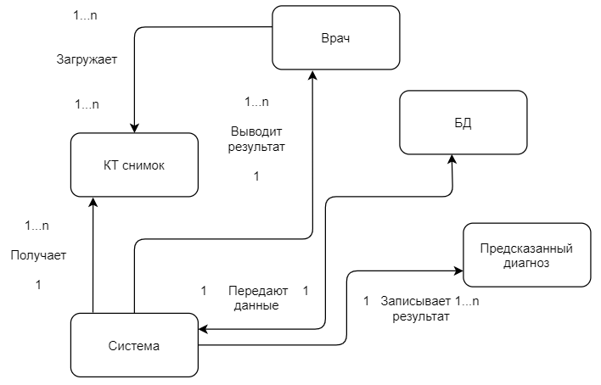
Рисунок 1 – Диаграмма PDOM

Словарь данных
В таблице 1 представлен словарь данных.
Таблица 1 – Словарь данных
Термин | Определение
Врач | Специалист, использующий систему для загрузки и анализа снимков КТ
КТ снимок | Медицинское изображение, полученное методом компьютерной томографии
Предварительная обработка (предобработка) | Последовательность действий над снимком, состоящая из улучшения контрастности, удаления шума, нормализация размеров, преобразование в градации серого, сегментация
Модель | Алгоритм нейронной сети, используемый для анализа изображений
Поставленный диагноз | Заключение о состоянии пациента, основанное на анализе изображений
БД | Хранилище данных, содержащее снимки КТ, поставленный диагноз

Таблица описания объектов, классов и атрибутов
Таблица 2 содержит описание объектов и их атрибутов.
Таблица 2 – Описание объектов и их атрибутов
Объект | Описание | Атрибуты
Снимок КТ | Объект, представляющий снимок компьютерной томографии | Имя файла, тип файла, размер изображения, значения пикселей
Предсказанный диагноз | Заключение о состоянии пациента, основанное на анализе изображений | Тип диагноза, оценка уверенности, дата диагностики

Таблица 3 содержит описание классов и их атрибутов.
Таблица 3 – Описание классов и их атрибутов
Класс | Описание | Атрибуты
Врач | Специалист по диагностике и лечению заболеваний глаз | ФИО, место работы, возраст, должность, рейтинг
Предобработка | Этапы нормализации и обработки изображений | Контрастность, сегментация, размер изображения
Модель | Алгоритм нейронной сети, используемый для анализа изображений | Идентификатор модели, слои, функция активации, веса
База данных (БД) | Хранение всех записей о пациентах, обработанных изображениях и диагнозах | ФИО пациента, ФИО врача, диагноз врача, диагноз модели точность диагноза

Таблица описаний ролей и зависимостей
Таблица 4 содержит описание ролей, зависимостей (кратностей).
Таблица 4 – Описание ролей и кратностей
Название | Тип | Описание | Кратность
Врач | Роль | Человек, который использует систему, чтобы поставить пациенту точный диагноз
Загружает | Зависимость | Врач загружает снимок КТ | n - n
Получает | Зависимость | Система получает новый снимок для обработки | 1 - n
Передает необработанные данные | Зависимость | Снимок поступает в предобработку | n-1
Передает обработанные данные | Зависимость | Модель получает обработанное изображение | n - 1
Ставит метку | Зависимость | Алгоритм выдает диагноз, которые соответствует поставленной метке | 1 - n
Записывает результат | Зависимость | База данных получает все обработанные изображения с диагнозом и хранит их | 1 - n
Выводит результат | Зависимость | Система выдает результат врачу | 1 - n
Передают данные | Зависимость | Система обновляет данные в БД | 1 - n

Моделирование функциональной спецификации ПС

Диаграмма вариантов использования
На рисунке 2 представлены варианты использования системы, чтобы более точно выявить функциональные требования к системе.
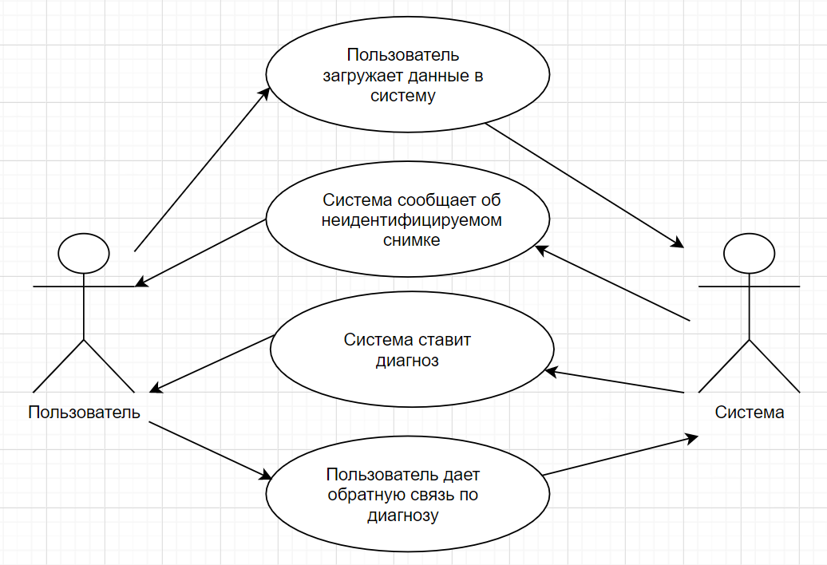
Рисунок 2 – Диаграмма вариантов использования

Таблица описания актеров системы
Таблица 4 включает в себя самих актеров и их описания в системе.
Таблица 4 – Описание актеров системы
Название | Описание
Врач (пользователь) | Пользователь, который загружает изображения и интерпретирует результаты
Система | Программное обеспечение, которое обрабатывает, анализирует снимки, классифицирует изображение, ставит диагноз

Таблицы вариантов использования
Рассмотрим варианты использования системы, которые описаны в таблице 5.
Таблица 5 – Варианты использования
№ | Имя | Описание
1 | Название | Загрузить данные в систему
 | Предусловия | Врач получил снимок с томографа
 | Актеры | Врач, система
 | Постусловия | Система провела предобработку снимка
 | Основная задача | Получить корректный снимок глазного дна пациента
2 | Название | Выявить некорректный снимок
 | Предусловия | Врач получил КТ снимок глазного дна
 | Актеры | Пользователь, система
 | Постусловия | Снимок обработан и пригоден для классификации
 | Основная задача | Получить системой снимок надлежащего для анализа качества
3 | Название | Классифицировать изображение
 | Предусловия | Снимок обработан и передан для его классификации алгоритму в системе
 | Актеры | Система, врач
 | Постусловия | Сегментированное изображение создано и размещено в базе данных системы
 | Основная задача | Классифицировать изображение, чтобы врач увидел и согласовал поставленный диагноз

Таблицы с детальными описаниями вариантов использования
Подробные варианты использования ПС представлены в таблице 6.
Таблица 6 – Описание вариантов использования
11 | Название | Загрузить данные в систему
 | Описание | Показывает развитие событий при загрузке врачом снимка КТ в систему
 | Цель | Перенести данные снимка в систему для последующей обработки
 | Актёры
 | 1 | Врач (Инициатор)
 | 2 | Система (Участник)
 | Предусловия | Врач получил снимок КТ
 | Постусловия | Снимок КТ успешно загружен в систему и готов к предобработке
 | 1 | Врач выбирает файл для загрузки
 | 2 | Система сохраняет снимок КТ в базе данных.
 | 3 | Система уведомляет врача о завершении загрузки.
 | Альтернативы | Файл КТ снимка поврежден или имеет неправильный формат
 | 2.1 | Система не сохраняет файл
 | 3 | Система уведомляет пользователя о некорректности данных
 | Исключения | Нет доступа к базе данных для сохранения снимка
 | 2.2 | Система отправляет сообщение пользователю об ошибке
Продолжение таблицы 6
22 | Название | Предобработка снимка
 | Описание | Определяет порядок действий при проверке снимка на наличие дефектов или несоответствий
 | Цель | Подготовить снимок к анализу
 | Актёры
 | 1 | Система (Инициатор)
 | 2 | База данных (Участник)
 | 3 | Модель нейронной сети (Участник)
 | Предусловия | Снимок загружен и находится в базе данных, но еще не прошел предобработку
 | Постусловия | Система не смогла обработать снимок или передала его модели для анализа
 | 1 | Система проводит первичную оценку качества КТ снимка - яркость, контраст, шумы
 | 2 | Система обрабатывает снимок
 | 3 | Система переходит к следующему шагу, если снимок после обработки соответствует минимальным критериям качества
 | Альтернативы | Обнаружены дефекты
 | 1 | Система помечает снимок как непригодный и уведомляет пользователя
 | Исключения | Невозможно провести обработку из-за сбоя системы
23 | Название | Классификация изображения
 | Описание | Описывает процесс анализа предобработанного снимка с использованием модели нейронной сети
 | Цель | Определить класс изображения (например, наличие патологии) на основе анализа снимка и предоставить результат врачу
 | Актёры
 | 1 | Система (Инициатор)
 | 2 | Модель нейронной сети (Участник)
 | 3 | База данных (Участник)
 | 4 | Врач (Участник)
 | Предусловия | Снимок был предварительно обработан и готов для анализа
 | Постусловия | Врач получил прогнозируемую классификацию
 | 1 | Система применяет обученную модель нейронной сети для анализа снимка.
 | 2 | Система получает результаты классификации и сохраняет их в базе данных.
 | 3 | Система предоставляет результаты анализа врачу
 | Альтернативы | Врач может запросить повторный анализ снимка
 | Исключения | Ошибка при применении нейронной сети, невозможность сформировать классификацию

Документирование спецификации качества программного

Нефункциональные требования к системе.
- Системные требования.
- Время отклика системы на загрузку снимка КТ не должно превышать 5 секунд.
- Общее время анализа снимка и выдачи результата не должно занимать больше 30 секунд.
- Система должна поддерживать одновременную обработку нескольких сотен снимков КТ без снижения производительности.
- Пользовательские требования.
- Все данные пользователя должны храниться в зашифрованном виде.
- Пользователь имеет право загружать снимки и извлекать информацию о старых снимках.
- Авторизированный пользователь должен иметь доступ к данным.
- Требования к интерфейсу ПС и совместимостью с ПО.
- Интерфейс системы должен быть интуитивно понятным и простым в использовании.
- Наличие встроенной справочной системы для помощи пользователям.
- Совместимость с основными операционными системами (Windows, macOS, Linux).

Спецификация качества системы (критерии качества, примитивы качества)

Критерии качества системы
К критериям качества программного средства относится:
- надёжность (система должна обеспечивать точное сопоставление классов для поиска соответствующих загруженным данным КТ снимков).

Примитивы качества
Примитивы качества программного средства представлены ниже:
- устойчивость к небольшим шумам и незначительным искажениям в снимках необходима для обеспечения надёжности;
- завершённость предполагает готовность работы системы к классификации снимков;
- точность подразумевает правильную классификацию КТ снимков с вероятностью 85%.

Обратные требования
- Система не должна обрабатывать файлы с низким качеством или несоответствующим изображением.

Требования к качеству системы
- Система должна обеспечивать высокую точность классификации КТ-снимков для корректной диагностики заболеваний.
- Время обработки КТ-снимка и выдачи результата должно быть минимальным для ожидания пользователей.
- Система должна быть надёжной и стабильной, предотвращать сбои и ошибки при анализе КТ-снимков, особенно в условиях высокой нагрузки.
- Система должна быть гибкой и способной обрабатывать различные типы КТ-снимков (разрешение, плотность, толщина среза и т.д.), включая снимки с небольшими артефактами и шумами.

Отложенные требования
- Возможность хранить и получать данные из облачных хранилищ для быстрого доступа к архивированным КТ-снимкам и результатам анализа.
- Добавление функционала для самостоятельного обучения системы на новых наборах данных, чтобы улучшать точность диагностики с течением времени.

Матрица зависимости требований.
Подробные варианты использования ПС представлены в таблице 6.
Таблица 7 – Матрица зависимости требований
№/№ | 1 | 2 | 3 | 4 | 5 | 6 | 7 | 8 | 9 | 10 | 11 | 12 | 13 | 14 | 15 | 16 | 17 | 18 | 19 | 20
UC1 | + |  | + | + | + | + | + | + | + |  |  |  |  |  |  |  | + |  | + | +
UC2 |  |  |  |  |  | + |  |  |  |  | + |  |  | + |  |  |  | +
UC3 |  | + | + |  | + | + |  |  |  | + |  | + | + |  | + | + |  |  | + | +

Функциональное моделирование архитектуры программного средства

Контекстная диаграмма
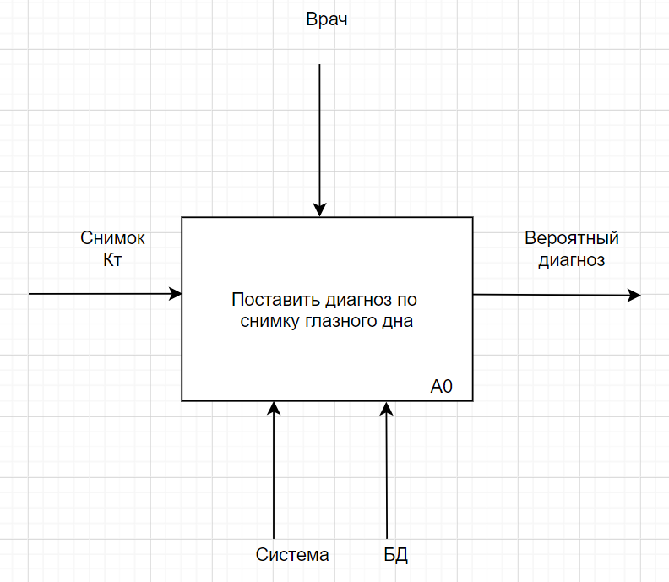
Рисунок 3 – Контекстная диаграмма

Описание контекстной диаграммы (входы, управления, механизмы и выходы системы)

Основное назначение системы
Основным назначением системы является - поставить точный диагноз по снимку компьютерной томографии глаза человека.

Входы, управления и выходы системы
На вход система получает снимок. Управление включает в себя пользователя. Результат работы системы и её выход – это наиболее вероятный диагноз (их список) поставленный моделью нейронной сети в системе.

Механизмы системы
К механизмам системы относятся система – программный модуль, содержащий предобработку изображений, модель которая анализирует и классифицирует изображения, и база данных – хранилище всех снимков и соответствующих им диагнозов.

Иерархия диаграмм
Иерархия диаграмм представлена на рисунке 4.
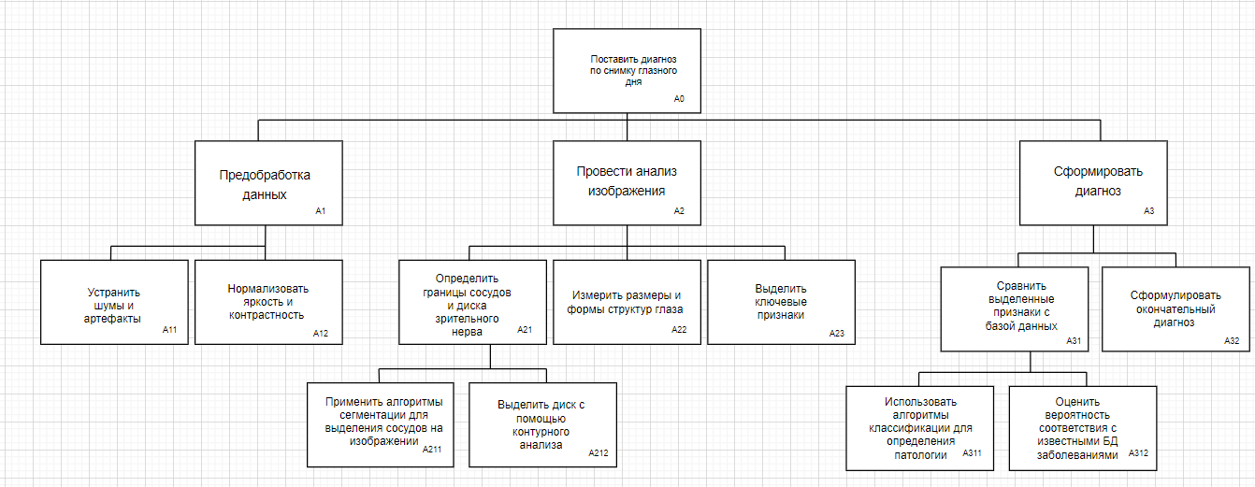
Рисунок 4 – Иерархия диаграмм

Диаграмма первого уровня
Декомпозиция функциональных блоков представлена на рисунке 5.
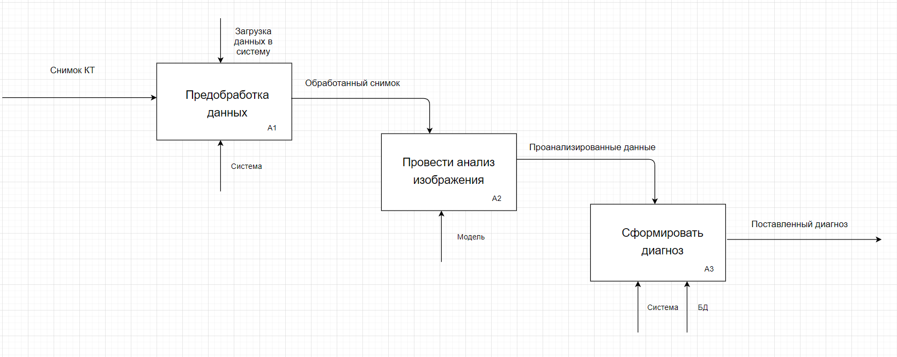
Рисунок 5 – Диаграмма 1 уровня

Диаграммы второго уровня
Диаграммы второго уровня представлены на рисунках 6-8.

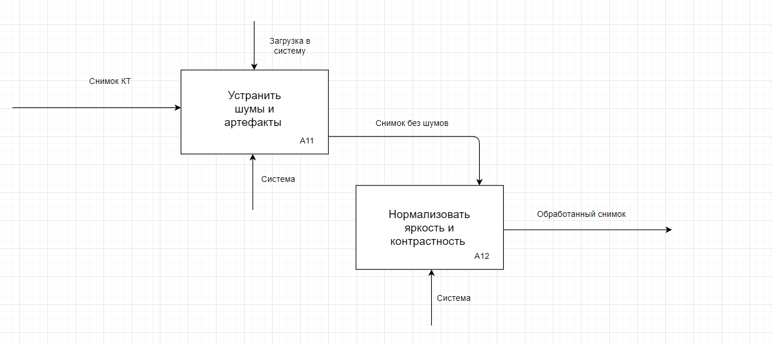
Рисунок 6 – Диаграмма 2 уровня A1

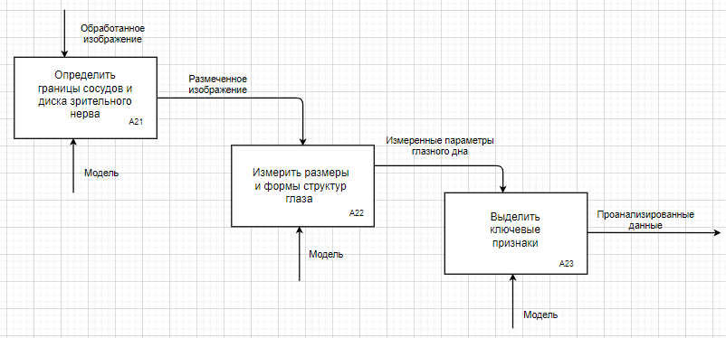
Рисунок 7 – Диаграмма 2 уровня A2

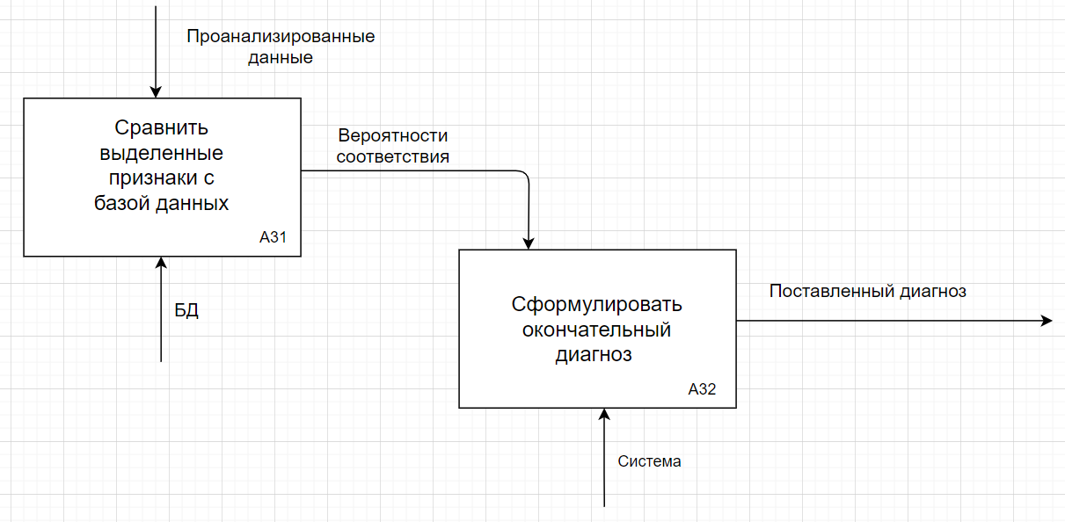
Рисунок 8 – Диаграмма 2 уровня A3

Дополнительные диаграммы третьего уровня
Диаграммы третьего уровня представлены на рисунках 9-10.
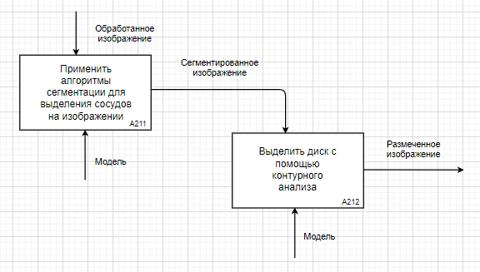
Рисунок 9 – Диаграмма 3 уровня A21

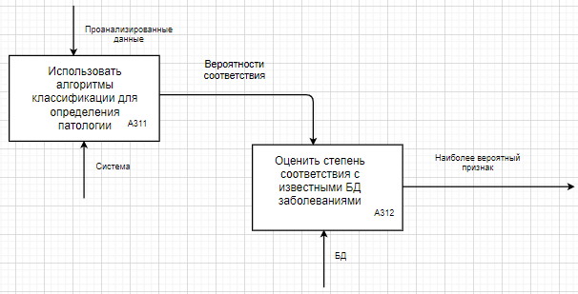
Рисунок 10 – Диаграмма 3 уровня A31

Подробный расчет коэффициентов декомпозиции и сбалансированности для каждой диаграммы
Необходимо стремиться к тому, чтобы количество блоков $N$ на диаграмме уровня $L$ было меньше, чем на родительских диаграммах. Таким образом, с увеличением уровня должен убывать коэффициент декомпозиции $K_{d}=\frac{N}{L}$.
Рассчитаем коэффициент декомпозиции для построенных диаграмм.
$K_{d_{A0}}=\frac{3}{1}=3$, $K_{d_{A1}}=\frac{2}{2}=1$, $K_{d_{A2}}=\frac{3}{2}=1.5$, $K_{d_{A3}}=\frac{2}{2}=1$,
$K_{d_{A21}}=\frac{2}{3}≈0,67$, $K_{d_{A31}}=\frac{2}{3}≈$0.67.
Диаграммы должны быть сбалансированы (количества входящих и выходящих стрелок $A$ у блоков должны быть соразмерны). Следует стремиться к минимальному коэффициенту сбалансированности
$K_{b}=|\frac{\sum_{i=1}^{N}{A_{i}}}{N}-max_{ⅈ=1}^{N}A_{i}|$.
Рассчитаем коэффициент сбалансированности для построенных диаграмм.
$K_{b_{A0}}=\left|\frac{10}{3}-5\right|≈ 1,67$, $K_{b_{A1}}=\left|\frac{6}{2}-4\right|=1$, $K_{b_{A2}}=\left|\frac{7}{3}-3\right|=0,67$, $K_{b_{A3}}=\left|\frac{5}{2}-3\right|=0,33$, $K_{b_{A21}}=\left|\frac{5}{2}-3\right|=0,33$, $K_{b_{A32}}=\left|\frac{5}{2}-3\right|=0,33$.

Описание функциональных блоков
Описание функциональных блоков представлено в таблице 8.
Таблица 8 – Описание функциональных блоков
Функциональный блок | Описание
Поставить диагноз по  снимку глазного дна (А-0) | Основной процесс, включающий сбор данных, анализ изображений и формулирование диагноза на основе результатов обследования глазного дна
Предобработка данных (А1) | Этап, на котором собирается информация о пациенте и получаются необходимые изображения для дальнейшего анализа
Устранить шумы и артефакты (А11) | Процесс очистки изображения от нежелательных помех и артефактов, которые могут исказить результаты анализа
Нормализвовать яркость и контрастность (А12) | Регулировка параметров изображения для улучшения видимости ключевых структур глазного дна, что помогает в дальнейшем анализе
Провести анализ изображения (А2) | Этап, на котором обрабатываются и анализируются полученные изображения для выявления патологий
Определить границы сосудов и диска зрительного нерва (А21) | Выделение границ сосудов и диска зрительного нерва на изображении для оценки их состояния и выявления возможных отклонений
Применить алгоритмы сегментации для выделения сосудов на изображении (А211) | Использование алгоритмов обработки изображений для автоматического выделения сосудов
Выделить диск с помощью контурного анализа (А212) | Применение методов контурного анализа для точного определения границ диска зрительного нерва на изображении глазного дна
Измерить размеры и формы структур глаза (А22) | Процесс измерения ключевых параметров структур глаза для анализа их состояния
Выделить ключевые признаки  (А23) | Сбор и анализ значимых характеристик изображения
Сформировать диагноз (А3) | Заключительный этап, на котором производится интерпретация результатов анализа и формулирование окончательного диагноза
Продолжение таблицы 8
Функциональный блок | Описание
Сравнить выделенные признаки с базой данных (А31) | Процесс сопоставления выделенных признаков с известными патологиями из базы данных для определения вероятных заболеваний
Использовать алгоритмы классификации для определения патологии (А311) | Применение машинного обучения и алгоритмов классификации для автоматической диагностики заболеваний на основе выделенных признаков
Оценить степень соответствия с известными БД заболеваниями (A312) | Анализ вероятности совпадения полученных данных с известными заболеваниями из базы данных для подтверждения диагноза
Сформулировать окончательный диагноз (А32) | Формулирование окончательного диагноза на основе анализа данных и сравнительного анализа с эталонными значениями

Описание интерфейсных дуг.
Описание интерфейсных дуг представлено в таблице 9.
Таблица 9 – Описание интерфейсных дуг
Название | Описание
Обработанный снимок | Изображение глазного дна, прошедшее этапы предобработки
Проанализированные данные | Данные, полученные в результате анализа обработанного снимка (выделенные признаки и измеренные параметры глазного дна)
Поставленный диагноз | Диагноз, сформулированный на основе анализа изображений и сопоставления с известными патологиями
Загрузка снимка в систему | Процесс загрузки цифрового изображения глазного дна в диагностическую систему для дальнейшего анализа
Снимок без шумов | Изображение глазного дна, очищенное от артефактов и шумов
Размеченное изображение | Изображение, на котором выделены ключевые структуры глазного дна
Измеренные параметры глазного дна | Количественные характеристики структур глазного дна, полученные в результате анализа
Продолжение таблицы 9
Название | Описание
Наиболее вероятный признак | Признак, который наиболее вероятно указывает на наличие определенной патологии
Вероятности соответствия | Оценка вероятности наличия заболеваний на основании сравнения выделенных признаков с известными данными из базы заболеваний
Сегментированное изображение | Изображение глазного дна, на котором выделены отдельные области
Размеченное изображение | Изображение, на котором визуально обозначены ключевые структуры и патологии

Таблица связностей.
Таблица 10 представляет собой таблицу связностей.
Таблица 10 – Таблица связностей
№/№ | А0 | А1 | А  1  1 | А  1  2 | А2 | А  2  1 | А  2  1  1 | А  2  1  2 | А  2  2 | А  2  3 | А3 | А  3  1 | А  3  1  1 | A  3  1  2 | A  3  2
А0 | - | Р |  |  | Р |  |  |  |  |  | Р
А1 | Д | - | Р | Р
А11 |  | Д | -
А12 |  | Д |  | -
А2 | Д |  |  |  | - | Р |  |  | Р | Р
А21 |  |  |  |  | Д | - | Р | Р
А211 |  |  |  |  |  | Д | -
А212 |  |  |  |  |  | Д |  | -
А22 |  |  |  |  | Д |  |  |  | -
А23 |  |  |  |  | Д |  |  |  |  | -
А3 | Д |  |  |  |  |  |  |  |  |  | - | Р |  |  | Р
А31 |  |  |  |  |  |  |  |  |  |  | Д | - | Р | Р
A311 |  |  |  |  |  |  |  |  |  |  |  | Д | -
A312 |  |  |  |  |  |  |  |  |  |  |  | Д |  | -
А32 |  |  |  |  |  |  |  |  |  |  | Д |  |  |  | -

Таблица трассировки требований.
Таблица 11 представляет собой таблицу трассировки требований.
Таблица 11 – Трассировка требований
Требование | Функциональный блок
1 | A1, A2, A3
2 | A1, A2, A3
3 | A2, A3
4 | A32
5 | A1, A3
6 | A3
7 | A1, A2, A3
8 | A1
9 | A1, A2, A3
10 | А31
11 | А11, А12
12 | A1, A2, A3
13 | А31
14 | А1
15 | А31
16 | A1, A2, A3
17 | A1, A2, A3
18 | А1, А2
19 | A3
20 | A311

Диаграммы потоков данных

Контекстная диаграмма
На рисунке 11 представлена контекстная диаграмма.
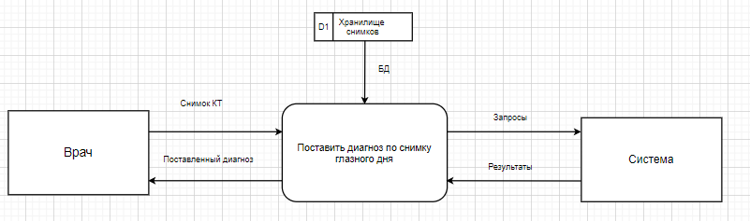
Рисунок 11 – Контекстная диаграмма

Диаграмма первого уровня.
На рисунке 12 представлена декомпозиция контекстной диаграммы.
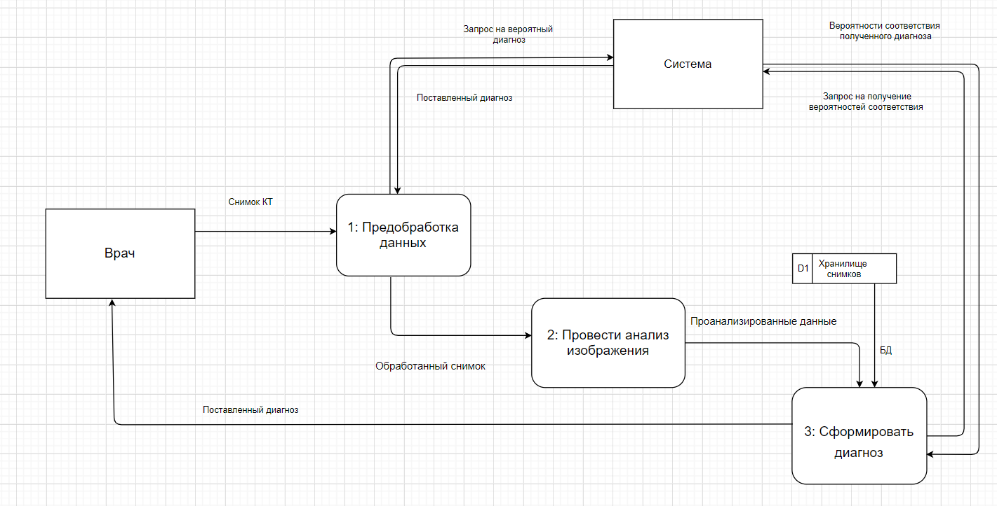
Рисунок 12 – Декомпозиция контекстной диаграммы

Диаграммы второго уровня
На рисунках 13, 14, представлена декомпозиция второго уровня первого блока, второго уровня второго блока контекстной диаграммы.
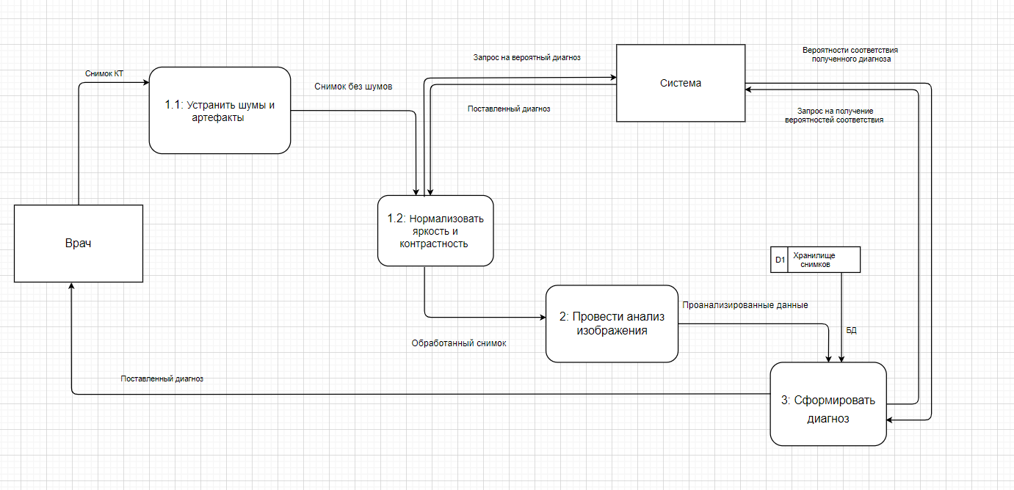
Рисунок 13 – Диаграмма второго уровня первого блока

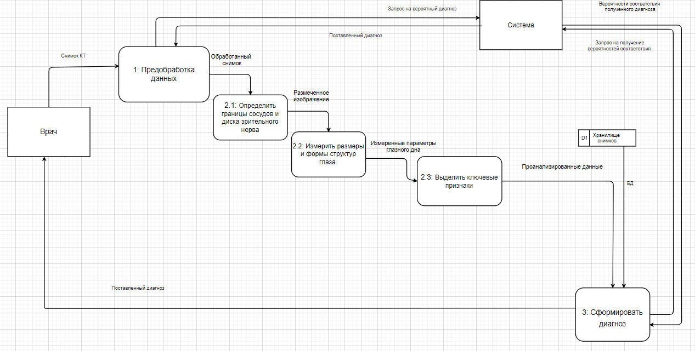
Рисунок 14 – Диаграмма второго уровня второго блока

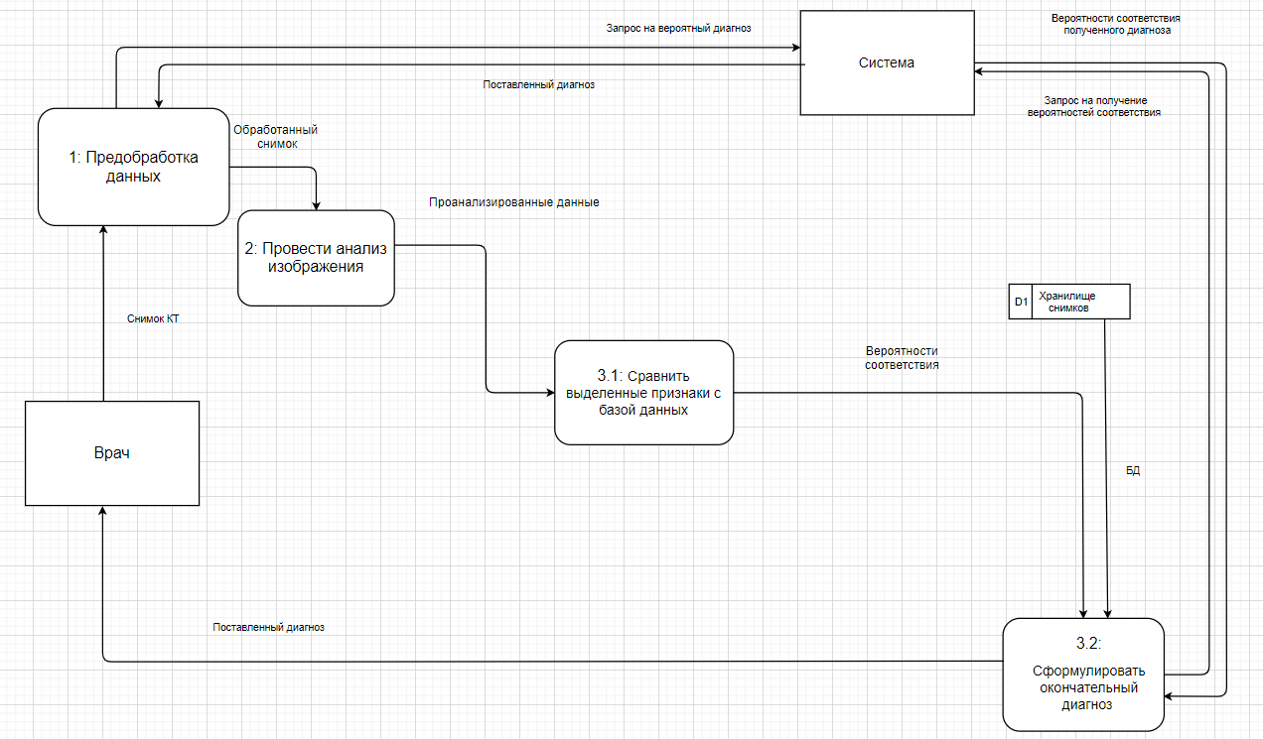
Рисунок 15 – Диаграмма второго уровня третьего блока

Диаграммы третьего уровня
На рисунках 16-17 показана диаграмма третьего уровня второго и третьего блоков.
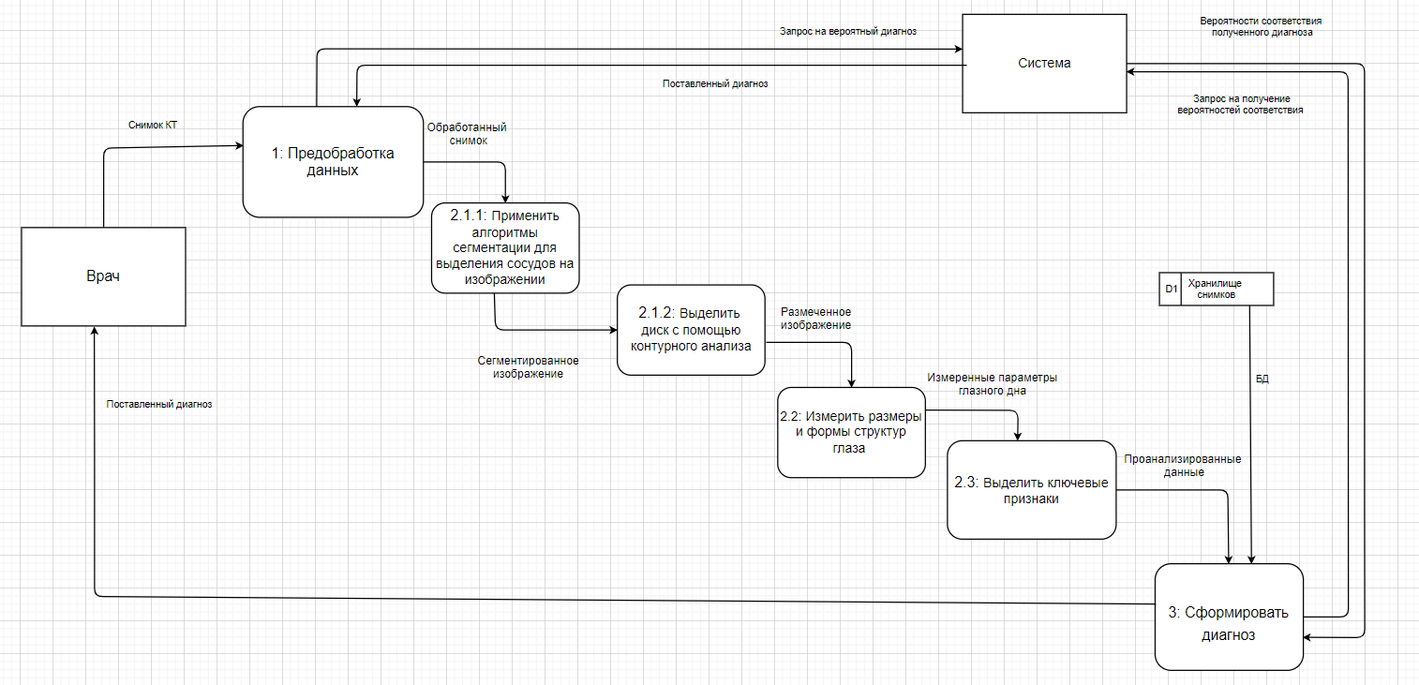
Рисунок 16 – Диаграмма третьего уровня второго блока

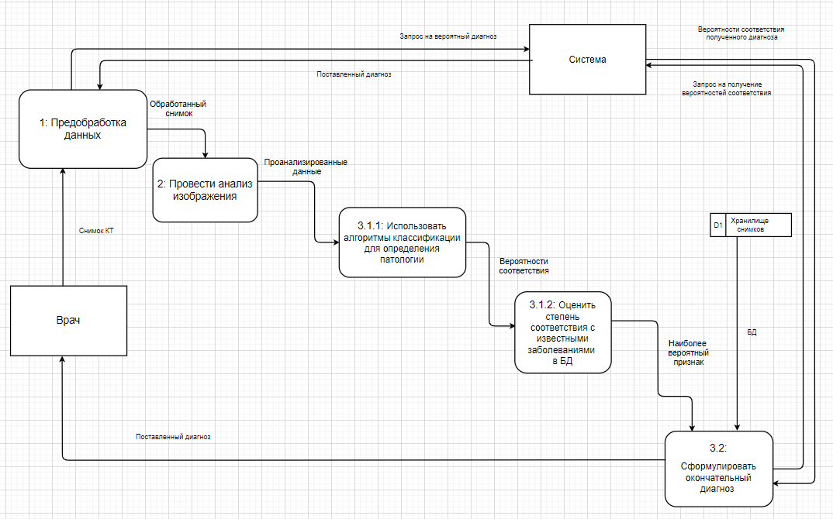
Рисунок 17 – Диаграмма третьего уровня третьего блока

Таблица внешних сущностей
Описание внешних сущностей представлено в таблице 12.
Таблица 12 – Внешние сущности
Название | Описание
Врач | Человек, который хочет поставить диагноз на основе полученных изображений и анализа этих изображений системой

Таблица подсистем и процессов
В таблице 13 содержится описание процессов и подсистем.
Таблица 13 – Процессы и подсистемы
Процессы | Описание
Поставить диагноз по снимку глазного дна | Анализ визуальной информации, полученной с помощью офтальмологического сканера, для выявления возможных отклонений и заболеваний
Система | Представляет собой набор модулей, предназначенных для выделения признаков из медицинских изображений и определения пороговых значений вероятностей для диагностики различных заболеваний
Предобработка данных | Первичная обработка и приведение исходных данных к нужному формату для последующих вычислительных операций
Продолжение таблицы 13
Процессы | Описание
Провести анализ изображения | Глубокий разбор и исследование графической информации для извлечения значимых данных о структуре и состояниях тканей глаза
Сформировать диагноз | Создание первичного заключения о состоянии здоровья глаза на основе собранных данных
Устранить шумы и артефакты | Улучшение качества изображения путем удаления нежелательных помех и искажений, вызванных техническими факторами
Нормализовать яркость и контрастность | Оптимизация уровней освещенности и разницы между светлыми и темными участками изображения для облегчения последующей интерпретации
Определить границы сосудов и диска зрительного нерва | Выявление и точное обозначение местоположения важнейших элементов глаза, таких как кровеносные сосуды и оптический нерв
Измерить размеры и формы структур глаза | Сбор количественной информации о размерах и формах различных частей глаза, что может служить индикатором наличия патологий
Выделить ключевые признаки | Отбор наиболее информативных характеристик изображения, которые помогут в постановке диагноза
Сравнить выделенные признаки с базой данных | Проверка и сопоставление выявленных особенностей с базой данных известных случаев заболеваний для подтверждения или уточнения диагноза
Сформулировать окончательный диагноз | Итоговая запись диагноза, основанная на всех этапах анализа и сравнения данных
Применить алгоритмы сегментации для выделения сосудов на изображении | Разбиение изображения на отдельные области, каждая из которых содержит конкретные компоненты сосудистой сетки, для упрощения их анализа
Выделить диск с помощью контурного анализа | Использование техник контурного анализа для четкого выделения и исследования диска зрительного нерва
Использовать алгоритмы классификации для определения патологии | Применение специализированных программных инструментов для автоматической классификации выявленной патологии
Оценить степень соответствия с известными БД заболеваниями | Установление степени совпадения текущих показателей с ранее зафиксированными случаями болезней для более точной диагностики

Таблица накопителей данных
В таблице 14 представлены накопители данных.
Таблица 14 – Накопители данных
Название | Описание
БД | Хранилище, содержащее информацию о снимках глазного дна и соответствующих им диагнозов различных пациентов

Таблица потоков данных
Таблица 15 представляет собой таблицу потоков данных.
Таблица 15 – Потоки данных
Название | Описание
Снимок КТ | Цифровое изображение, полученное с помощью компьютерной томографии (КТ), которое показывает внутренние структуры глаза пациента
Поставленный диагноз | Заключение врача или системы искусственного интеллекта о наличии определенного заболевания на основе анализа медицинских данных
Запрос на вероятный  диагноз | Обращение к системе за прогнозированием возможного диагноза на основе предоставленного медицинского изображения или других снимков
Вероятности соответствия  полученного диагноза | Статистические показатели, отражающие вероятность того, что поставленный диагноз совпадает с реальным состоянием пациента
Запрос на получение  вероятностей соответствия | Запрос к системе для вычисления и предоставления вероятностных оценок соответствия предполагаемого диагноза имеющимся медицинским данным
Снимок без шумов | Медицинское изображение, очищенное от посторонних шумов и артефактов, что улучшает его качество и облегчает последующий анализ.
Обработанный снимок | Изображение, прошедшее через процедуры предварительной обработки, такие как нормализация, улучшение контраста и устранение шумов
Сегментированное  изображение | Изображение, разделённое на отдельные области глаза(сегменты)

Продолжение таблицы 15
Название | Описание
Размеченное  изображение | Изображение, на котором выделены и помечены определенные объекты или области, представляющие основу для анализа
Измеренные параметры  глазного дна | Количественная информация о размерах, форме и других характеристиках структур глазного дна, полученная в результате анализа изображения
Проанализированные данные | Информация, извлечённая из медицинских изображений глазного дна после применения аналитических процедур, которая включает измерения, статистические данные и диагнозы
Вероятности  соответствия | Показатели вероятности, рассчитанные системой, которые оценивают степень совпадения наблюдаемых признаков с известными признаками определенных состояний или заболеваний
Наиболее  вероятный  признак | Признак, который с наибольшей вероятностью указывает на конкретное заболевание или состояние среди множества возможных вариантов

Таблица трассировки требований
Таблица 16 представляет собой таблицу трассировки требований.
Таблица 16 – Трассировка требований
№ Требования | Функциональный блок
1, 2, 10 | Провести анализ изображения – Снимок КТ
2, 10 | Сформировать диагноз – Снимок КТ, Поставленный диагноз
11, 17 | Устранить шумы и артефакты – Снимок без шумов, Обработанный снимок
11, 17 | Нормализовать яркость и контрастность – Снимок без шумов, Обработанный снимок
10, 15 | Определить границы сосудов и диска зрительного нерва – Обработанный снимок
10, 15 | Измерить размеры и формы структур глаза – Запрос на вероятный диагноз
10, 15 | Выделить ключевые признаки – Обработанный снимок
10, 15 | Сравнить выделенные признаки с базой данных – Проанализированные данные
2, 10 | Сформулировать окончательный диагноз – Размеченное изображение
10, 15 | Применить алгоритмы сегментации для выделения сосудов на изображении – Сегментированное изображение
10, 15 | Выделить диск с помощью контурного анализа – Сегментированное изображение
10, 15 | Использовать алгоритмы классификации для определения патологии – Измеренные параметры глазного дна
10, 15 | Оценить степень соответствия с известными БД заболеваниям – Вероятности соответствия полученного диагноза

Объектно-ориентированное программирование программных средств

Диаграмма классов.
Объектно-ориентированная модель позволяет структурировать систему как совокупность слабо связанных объектов с чётко определёнными интерфейсами.
Диаграмма классов представлена на рисунке 18.

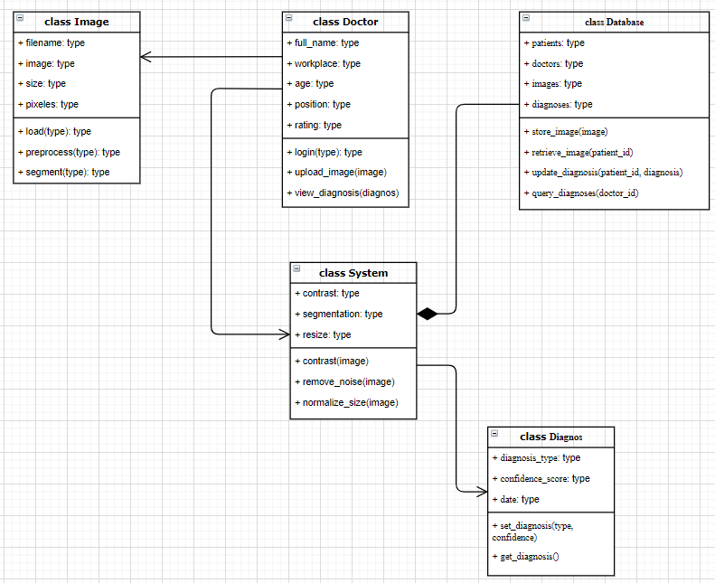
Рисунок 18 – Диаграмма классов

Таблица с детальным описанием для каждого класса.
Таблица 14 представляет собой таблицу с детальным описанием для каждого класса.

Таблица 14 – Описание каждого класса
Класс | Описание
Image | Представляет медицинское изображение, полученное методом компьютерной томографии.  Атрибуты: file_name: Имя файла изображения;  image_type: Тип файла изображения (например, "DICOM");  size: Размер изображения (ширина и высота);  pixels: Массив значений пикселей изображения;  Методы:  load(): Загрузка изображения из файла;  preprocess(): Выполнение предобработки изображения (улучшение контрастности, удаление шума и т.д.);  segment(): Сегментация изображения для выделения областей интереса.
Doctor | Специалист, использующий систему для загрузки и анализа снимков КТ.  Атрибуты:  full_name: полное имя врача;  workplace: место работы врача;  age: Возраст врача;  position: Должность врача;  rating: Рейтинг врача.  Методы:  login(): Вход в систему;  upload_image(image): Загрузка медицинского изображения в систему;  view_diagnosis(diagnosis): Просмотр поставленного диагноза.
System | Этапы нормализации и обработки изображений.  Атрибуты:  contrast: Уровень контрастности изображения;  segmentation: Методы сегментации изображения;  resize: Размеры изображения после изменения.  Методы:  adjust_contrast(image): Коррекция контрастности изображения;  remove_noise(image): Удаление шума из изображения;  normalize_size(image): Приведение размера изображения к стандартному формату.

Продолжение таблицы 9
Database | Хранилище данных, содержащее снимки КТ, поставленные диагнозы и другую информацию.  Attributies:  patients: Информация о пациентах;  doctors: Информация о врачах;  images: Хранящиеся медицинские изображения;  diagnoses: Поставленные диагнозы.  Metods:  store_image(image): Сохранение нового изображения в базе данных;  retrieve_image(patient_id): Извлечение изображения по идентификатору пациента;  update_diagnosis(patient_id, diagnosis): Обновление диагноза для конкретного пациента;  query_diagnoses(doctor_id): Запрос всех диагнозов, поставленных конкретным врачом.
Diagnos | Заключение о состоянии пациента, основанное на анализе изображений.  Attributes:  diagnosis_type: Тип диагноза (например, глаукома, макулярный разрыв и т.п.);  confidence_score: Оценка уверенности в правильности диагноза;  date: Дата постановки диагноза.  Methods:  set_diagnosis(type, confidence): Установка типа диагноза и оценки уверенности;  get_diagnosis(): Получение информации о диагнозе.

Полная диаграмма последовательности
Полная диаграмма последовательности представлена на рисунке 19.

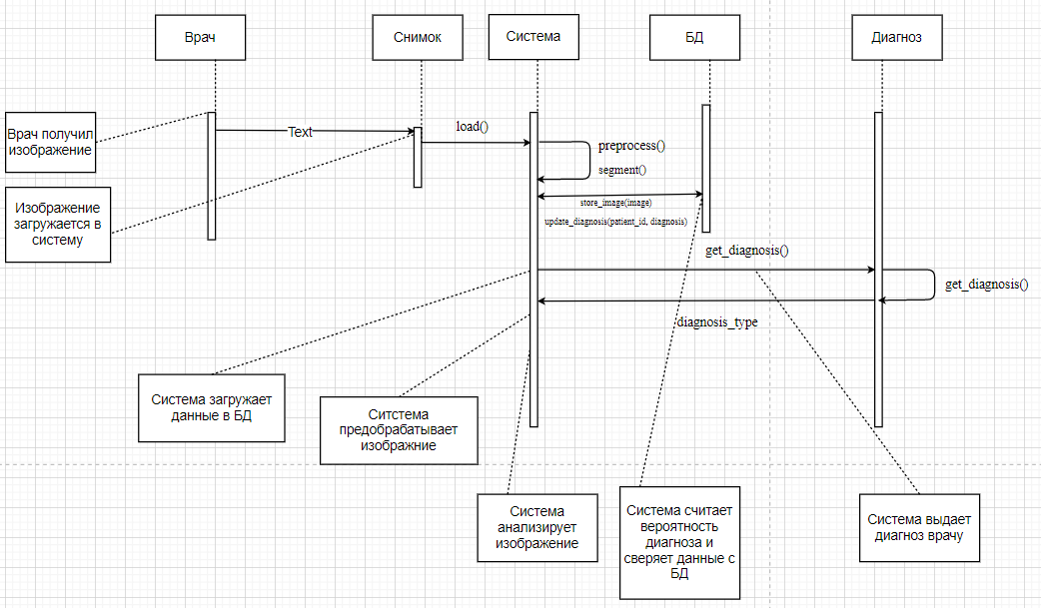
Рисунок 19 – Полная диаграмма последовательностей

ЗАКЛЮЧЕНИЕ
В ходе курсовой работы были рассмотрены внешнее описание программных комплексов, моделирование функциональной спецификации программного средства, документирование спецификации качества программного средства, функциональное моделирование архитектуры программного средства, диаграммы потоков данных, объектно-ориентированное проектирование программных средств.
Работа была проделана для разработки системы анализа изображений глазного дна. С её помощью врач может автоматизировать диагностику заболеваний, связанных с глазами, благодаря удобному интерфейсу взаимодействия с различными алгоритмами анализа медицинских изображений.

